PROYECTO FINAL · ETHEREUM DEVELOPER PACK, ETH KIPU
MintEd
Aprender Web3 usando Web3: tokens de práctica y credenciales verificables on-chain
Equipo: David P, Graciano Chalian, Melina Alarcon, Rocio Pedrozo Red: Sepolia Entrega: 27/10/2026 Repositorio: github.com/rociopedrozo86-lang/MintEd
Resumen. MintEd es una plataforma educativa Web3 en la que se aprende usando blockchain. La persona completa actividades prácticas en una testnet, gana MintXP (MXP), un token ERC-20 no transferible que funciona como puntos de aprendizaje, y quema parte de ese saldo para obtener una credencial verificable on-chain que no puede transferirse y que puede ser revocada mediante un registro público, sin borrarla. El contenido educativo vive off-chain. Ethereum se usa para el registro de los puntos, la auditoría de su emisión y quema, y la verificación de las credenciales. Este documento describe el diseño del MVP en Sepolia. El Anexo registra la evidencia de cada afirmación (despliegues, transacciones y pruebas), que se completa a medida que se verifica.

1. Definición del problema
Falta de práctica guiada. Entrar a Web3 requiere una práctica que la lectura no da. Una persona puede saber qué es una wallet, el gas o un smart contract y aun así no saber qué ocurre cuando firma una transacción o aprueba un gasto, y un error con fondos reales tiene costo. El público objetivo son adultos sin formación técnica, o con experiencia limitada a exchanges, que quieren entender y usar herramientas cripto. La magnitud de esta brecha es una hipótesis de partida que el proyecto propone medir (sección 6).
A ese punto de dolor se suman dos ineficiencias del sistema actual de formación y certificación:
- Credenciales que dependen del emisor. Un certificado suele ser un archivo o un registro dentro de la plataforma que lo emitió. Verificarlo exige consultar al emisor, que debe seguir existiendo y conservar el registro.
- Recompensas sin economía. En los modelos Learn-to-Earn, un token que solo se emite y nunca se consume no tiene utilidad ni escasez. Si además pudiera comprarse o venderse, la credencial dejaría de probar conocimiento. Por eso MXP no es transferible.

2. Propuesta de valor
MintEd combina lecciones con actividades que el usuario ejecuta en la testnet Sepolia: conectar una wallet, firmar un reclamo, autorizar un gasto, quemar tokens. Cada acción es una transacción real con fondos de prueba, de modo que la blockchain es a la vez infraestructura y entorno de aprendizaje. Cada actividad aprobada permite reclamar 10 MXP. Un recorrido de 3 actividades otorga 30 MXP y emitir su credencial quema 20 MXP.
Por qué Ethereum y no solo una base de datos. Una base de datos tradicional es la mejor opción para el contenido educativo. Ethereum aporta valor en tres propiedades concretas:
Propiedad | Base de datos tradicional | Ethereum en MintEd
Transparencia | El operador publica las cifras de emisión que decide mostrar. | La oferta total de MXP y cada emisión y quema son públicas y auditables por cualquiera.
Inmutabilidad | El operador puede editar o borrar registros y reglas. | Las reglas quedan fijas en el contrato: el costo de la quema es inmutable y los recorridos no se editan. Una credencial revocada no se borra: queda un registro público con fecha y motivo.
Descentralización | Tokens y certificados viven en la cuenta del usuario dentro de la plataforma. Verificar exige consultar al emisor. | El usuario conserva su saldo de MXP y su credencial en su propia wallet. Cualquiera verifica la credencial y su estado (válida o revocada) consultando el contrato, sin depender de MintEd.
Contenido educativo | Más eficiente y fácil de actualizar. | No se usa: lecciones, quizzes y corrección viven off-chain.

Arquitectura híbrida. Off-chain permanecen lecciones, respuestas, corrección y sesiones. On-chain se registran la emisión y quema de MXP, los reclamos por actividad y la titularidad de las credenciales. El sistema no es completamente descentralizado: el backend decide si una actividad fue aprobada y el contrato verifica una autorización firmada, no observa el aprendizaje (secciones 3.2 y 5).
Dos activos con funciones distintas. MXP es un ERC-20 no transferible: se gana con los reclamos y se quema, pero no se envía a otra cuenta, así que no hay mercado de puntos. La credencial es un NFT no transferible asociado a un recorrido. Tener MXP no alcanza para obtenerla, porque el contrato exige además los reclamos de cada actividad registrados en la misma wallet. La quema es el uso educativo del token y su sumidero de oferta (quedan 10 MXP por recorrido). No garantiza demanda ni valor: el MVP no contempla venta, mercado ni conversión a dinero, y no promete rentabilidad. Los importes son parámetros iniciales de diseño. La credencial acredita un registro emitido por MintEd y no garantiza por sí misma competencia, empleo ni acreditación oficial.

3. Arquitectura del sistema

3.1 Capa de smart contracts
MintXP (ERC-20 no transferible, con ERC20Burnable de OpenZeppelin 5 y firmas EIP-712):
- claimXP(activityId, amount, deadline, signature) exige una firma válida del claimSigner, que no haya vencido, un monto mayor a 0 y no mayor a MAX_CLAIM (100 MXP), y que el par (usuario, actividad) no se haya reclamado antes. Marca claimed y recién entonces emite los tokens.
- El mensaje firmado es Claim(user, activityId, amount, deadline) dentro de un dominio con la red y la dirección del contrato: la firma no sirve para otro usuario, actividad, monto, contrato ni red.
- Solo permite emitir y quemar: cualquier transferencia entre cuentas revierte con NonTransferable. approve se mantiene porque la credencial necesita burnFrom.
- El owner puede rotar el firmante con setClaimSigner. Emite los eventos XPClaimed y ClaimSignerUpdated.
MintEdCredential (ERC-721 no transferible, compatible con ERC-5192, y revocable):
- createPath(pathId, activityIds): solo el owner, y un recorrido no se puede modificar una vez creado.
- claimCredential(pathId) verifica en MintXP.claimed cada actividad del recorrido, quema burnCost (20 MXP, inmutable) con burnFrom y emite la credencial, todo en una sola transacción. Requiere un approve previo del usuario.
- Bloquea toda transferencia después de la emisión (locked() y evento Locked). No hay contratos actualizables. Si el usuario pierde su wallet, la credencial no se puede migrar.
- Revocación. revoke(tokenId, motivo), solo para el owner, marca la credencial como inválida sin borrarla ni quemarla: ownerOf sigue funcionando y queda un registro público con fecha y motivo (evento CredentialRevoked). Quien verifique consulta isValid(tokenId) o revocationOf(tokenId). Es irreversible y no reembolsa los MXP quemados. El front muestra la credencial como válida o REVOCADA y marca el certificado descargable como inválido. Con una sola clave de owner es un punto de confianza: en producción, un multisig.

3.2 Interacción de usuario
El flujo va de la wallet a la dApp, pasa por el backend para validar el aprendizaje y termina en los dos contratos. Los pasos 4 a 6 son transacciones que el usuario firma y paga con gas (ETH de prueba). El paso 4 se repite por cada actividad.
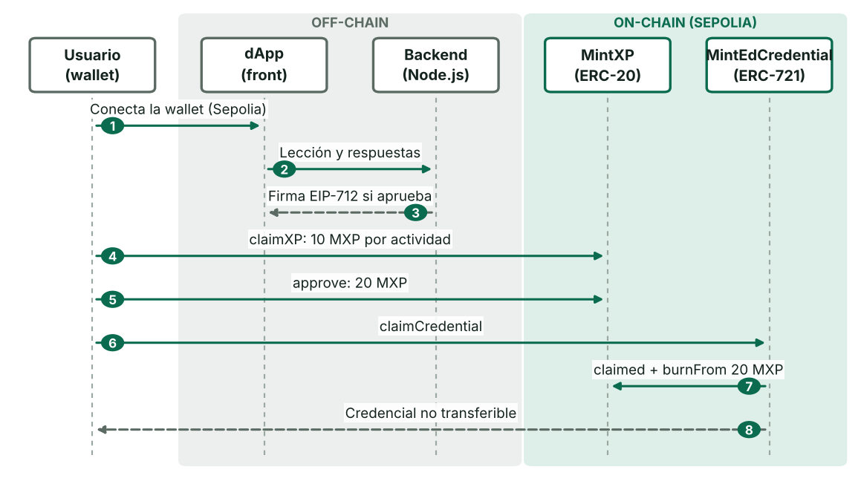
Modelo de confianza. Un contrato no puede ver el contenido off-chain, así que alguien tiene que decirle que el usuario completó una actividad. En MintEd lo hace el backend, que corrige el quiz y firma el reclamo. Ese firmante es un punto de confianza centralizado. El diseño lo acota (tope por reclamo, firmas con vencimiento, un reclamo por actividad, rotación del firmante) y la sección 5 lo declara como limitación.

3.3 Componentes externos
- Backend en Node.js: sirve las lecciones, corrige los quizzes y firma los reclamos. Las respuestas correctas nunca salen del servidor. Cada quiz tiene 4 preguntas y se aprueba con 3. Admite 3 intentos con preguntas distintas en cada uno, no muestra el puntaje al fallar y bloquea la actividad 24 horas tras el tercer fallo, con la lección a la vista para repasar. En el MVP guarda el progreso en memoria.
- Oráculos: no se usan. El backend es la fuente de autorización de los resultados off-chain.
- IPFS: no se usa. La credencial lleva metadata mínima. Metadata ampliada en IPFS queda como extensión.
- Capas 2: no se usan. Sepolia no tiene costo real. En producción, un rollup reduciría el gas de cada reclamo.
- Wallet y RPC: una wallet compatible con EIP-1193 (MetaMask u otra) y un proveedor RPC de Sepolia. Los contratos no guardan nombres ni datos personales, pero los reclamos asociados a direcciones son públicos.

4. Stack tecnológico
Capa | Herramientas
Contratos | Solidity 0.8.28, OpenZeppelin Contracts 5, Hardhat
Pruebas | Hardhat con Chai para los contratos, node:test para el backend
Front | HTML y JavaScript con módulos ES, ethers.js v6, wallet compatible con EIP-1193
Backend | Node.js 20, ethers.js v6 (signTypedData)
Red y verificación | Sepolia, proveedor RPC y Etherscan
Código y documentación | Repositorio en GitHub con README

5. Riesgos y limitaciones
Cada fila indica qué mitiga el diseño y qué queda sin resolver. Los puntos abiertos son decisiones de alcance.
Riesgo | Mitigación en el MVP | Qué queda abierto
Firmante comprometido o deshonesto  Con la clave del backend se pueden emitir MXP sin que nadie haya aprendido. | MAX_CLAIM por reclamo, un reclamo por (usuario, actividad), firmas con vencimiento y rotación con setClaimSigner. El backend solo firma las actividades configuradas. | El tope es por reclamo, no por total emitido, y el contrato no restringe qué actividades acepta. Sigue siendo un único punto de confianza. En producción: clave en servicio gestionado, multisig como owner y varios firmantes.
Doble reclamo y replay  Reutilizar una firma para cobrar dos veces. | Mapping claimed. La firma queda atada a usuario, actividad, monto, vencimiento, red y contrato. | Resuelto en el contrato. Evidencia en el Anexo (filas 9 a 11).
Multi-wallet (sybil)  Una persona crea varias wallets. | Límite de intentos por wallet. | No hay prueba de personalidad. En testnet el MXP no vale nada. Con valor real haría falta Proof of Personhood.
Automatización  Un bot resuelve el quiz por ensayo y error. | 3 intentos con preguntas distintas, sin puntaje al fallar y bloqueo de 24 h por actividad. Las respuestas correctas solo existen en el servidor. | El banco es finito y con wallets nuevas un bot lo resuelve. Mejoras: banco más grande, desafíos verificables on-chain, captcha.
Comprar conocimiento  Comprar MXP para obtener la credencial. | MXP no es transferible y la credencial exige los reclamos de las actividades con la misma wallet. | No se pueden comprar MXP ni saltear las actividades. Respuestas compartidas o ceder el control de una cuenta no se evitan.
Inflación y especulación  Se emite más de lo que se consume, o MXP cotiza. | Cada recorrido emite 30 MXP y quema 20. MXP no es transferible: no puede intercambiarse ni cotizar. Solo testnet. | Sobrante en circulación, sin tope global de oferta ni otros usos. Transferir MXP o pasar a mainnet exigiría rediseñar la economía.
Revocación indebida  El owner podría revocar credenciales legítimas. | Cada revocación es pública: evento con titular, fecha y motivo, imposible de ocultar. | Un solo owner en el MVP. En producción: multisig y criterios de revocación publicados.
Vulnerabilidades de los contratos  Reentrancia, permisos o errores de lógica. | OpenZeppelin, escritura de estado antes de emitir, _mint en vez de _safeMint para no ejecutar código del receptor, errores personalizados y tests automatizados. | Usar OpenZeppelin no equivale a una auditoría. No hay auditoría externa.
Autenticación del backend  No comprueba que quien consulta controle la dirección. Podría agotar los intentos de otra wallet. | Las firmas solo sirven al usuario nombrado (msg.sender). | Falta autenticar con Sign-In with Ethereum y persistir el progreso.
Privacidad del progreso  claimed es público y queda ligado a la dirección. | Decisión de diseño: permite verificar sin intermediarios. | Puede exponer hábitos de aprendizaje. Evaluar divulgación selectiva.

6. Alcance, validación y evolución
Alcance del MVP. Un recorrido de tres actividades, conexión de wallet, evaluación off-chain, reclamo de MXP, aprobación de gasto, quema y emisión de la credencial, con despliegue verificado en Sepolia. Se necesita ETH de prueba para pagar el gas.
Validación. Una vez desplegado el MVP, se propone una prueba con participantes reales: evaluación de conocimientos y tareas antes y después del recorrido, registro de errores y ayuda requerida, y comprensión de los permisos. Los resultados se agregan al Anexo (fila 21). Hasta entonces no se afirma ningún efecto sobre el aprendizaje.
Evolución. Más usos para MXP, Proof of Personhood, autenticación con Sign-In with Ethereum y progreso persistente, varios recorridos y credenciales por nivel, metadata en IPFS, migración a una L2 (en mainnet el gas por reclamo puede superar la recompensa) y multisig para el firmante. Una economía con valor real exigiría un diseño adicional de incentivos y controles.

Referencias técnicas
ERC-20 · ERC-721 · ERC-5192 · EIP-712 · OpenZeppelin Contracts 5.x · Hardhat · ethers.js v6

Anexo. Registro de evidencia
Cada afirmación de funcionamiento de este documento se respalda con un enlace. Mientras una fila figure como Pendiente, la capacidad es diseño y no resultado. Para completar una fila: reemplazar el estado por Verificado (y quitar el resaltado), seleccionar el texto del enlace, presionar Ctrl+K (Cmd+K en Mac) y pegar la URL de Etherscan, del repositorio o del video.

Direcciones en Sepolia
Elemento | Dirección y enlace a Etherscan
Contrato MintXP | 0xdb90a4C8AC91941935980b7B7c230bE2e6d58426
Contrato MintEdCredential | 0x25C2633607d40Cc6E832f321aa39aFb6074454E0
Firmante de reclamos (claimSigner) | [pegar dirección pública; nunca la clave privada]

Evidencia
Nº | Qué se demuestra | Estado | Enlace
1 | MintXP desplegado y verificado en Sepolia | Pendiente | MintXP en Etherscan
2 | MintEdCredential desplegado y verificado en Sepolia | Pendiente | MintEdCredential en Etherscan
3 | Recorrido 1 creado con las actividades 1, 2 y 3 (createPath) | Pendiente | [pegar enlace]
4 | Reclamo de 10 MXP por una actividad (evento XPClaimed) | Pendiente | [pegar enlace]
5 | Reclamo de las 3 actividades (saldo de 30 MXP) | Pendiente | [pegar enlace]
6 | Aprobación (approve) de 20 MXP a MintEdCredential | Pendiente | [pegar enlace]
7 | Emisión de la credencial con quema de 20 MXP (claimCredential) | Pendiente | [pegar enlace]
8 | Transferencia de MXP a otra wallet: revierte con NonTransferable | Pendiente | [pegar enlace]
9 | Doble reclamo de una actividad: revierte con AlreadyClaimed | Pendiente | [pegar enlace]
10 | Firma emitida para otro usuario: revierte con BadSignature | Pendiente | [pegar enlace]
11 | Firma vencida: revierte con ClaimExpired | Pendiente | [pegar enlace]
12 | Credencial sin las 3 actividades: revierte con PathIncomplete | Pendiente | [pegar enlace]
13 | Transferencia de la credencial: revierte con Soulbound | Pendiente | [pegar enlace]
14 | Revocación de una credencial (revoke, evento CredentialRevoked) y isValid devuelve false | Pendiente | [pegar enlace]
15 | Revocación por una cuenta que no es owner: revierte con OwnableUnauthorizedAccount | Pendiente | [pegar enlace]
16 | Tres intentos con preguntas distintas y bloqueo de 24 h tras el tercer fallo (respuesta 429) | Pendiente | [pegar enlace]
17 | Resultado de los tests de los contratos | Pendiente | [pegar enlace]
18 | Resultado de los tests del backend | Pendiente | [pegar enlace]
19 | Repositorio y README | Pendiente | Repositorio en GitHub
20 | Video de la demo | Pendiente | [pegar enlace]
21 | Prueba con usuarios reales (evaluación antes y después) | Pendiente | [pegar enlace]

